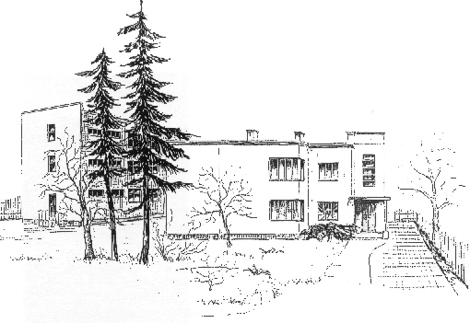

PAŃSTWOWA SZKOŁA MUZYCZNA
i SPOŁECZNE OGNISKO MUZYCZNE

organizują

KURS PRZYGOTOWAWCZY

dla dzieci w wieku 7 – 10 lat przed egzaminami wstępnymi
do Szkoły i Ogniska na rok szkolny 2022 / 2023

Zajęcia odbędą się w dniach:
2 , 9 , 23 , 30 kwietnia br. o godz. 10:00
w sali rytmiki nr 21 w budynku szkoły.
Kurs jest odpłatny – 100 zł

Pierwsze spotkanie 2 kwietnia br.(sobota) godz. 10:00

Badanie przydatności do Szkoły Muzycznej I stopnia
7 maja 2022 r. – Test Gordona dla dzieci w wieku od 6 do 9 lat,
10 , 11 , 12 maja 2022 r. – dla wszystkich kandydatów
_____________________________
Zapisy i informacje w sekretariacie szkoły
Tomaszów Maz. ul. Zapiecek 8 tel. (44) 724 42 10
www.psm-tm.edupage.org e-mail: psm-sekretariat@wp.pl

